FOTOS
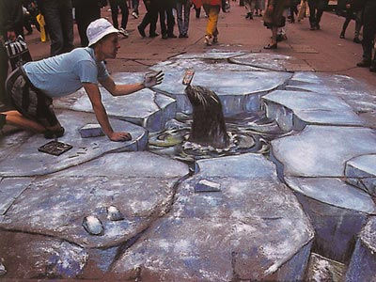
Beever, J. (sin fecha). Condiciones de una calle ártica con un refresco [fotografía]. Extraído de http://www.julianbeever.net/index.php?option=com_phocagallery&view=category&id=2&Itemid=8

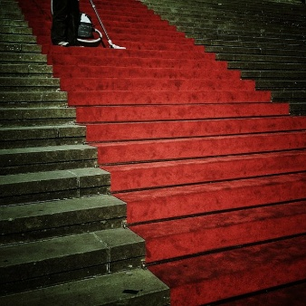

LoboStudioHamburg. (sin fecha). Escaleras, emergencia, entrada, fotos gratis [fotografía]. Extraído de http://all-free-download.com/free-photos/red-carpet-stairs.html

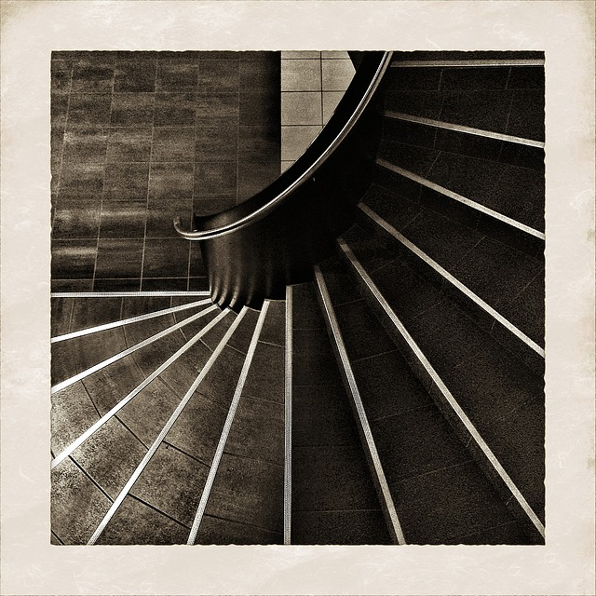

ESCALERAS, EMERGENCIA, ENTRADA, ARQUITECTURA, PERSPECTIVA [fotografía]. (sin fecha). Extraído de http://www.karengunton.com/blog/

